高2020届第三期期中考试 生物试题
一．单项选择题（共25题，2分/题，共50分）
1．下列几种常见化合物的化学组成中， “○”中所对应的含义最相近的是哪两项( )
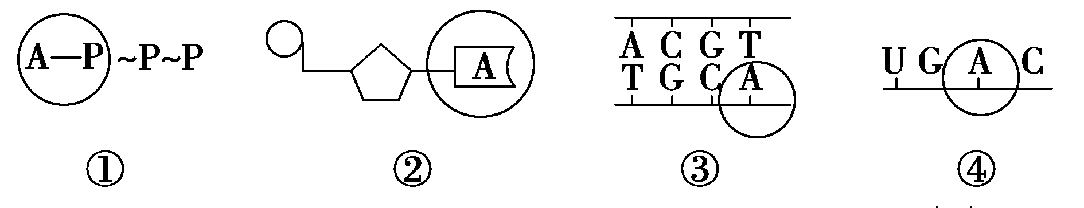
A. ①② B. ③④ C. ①③ D. ①④
2．如图为原核生物某基因控制蛋白质合成的示意图，下列叙述正确的是( )
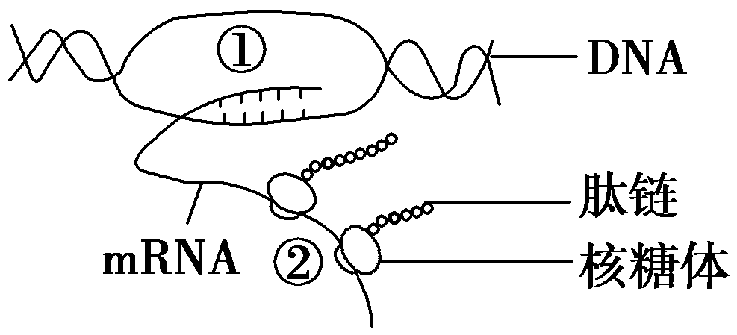
A．①过程DNA分子的两条链可分别作模板以提高合成蛋白质的效率
B．由于密码子具有简并性，每种氨基酸都至少有两种及以上相对应的密码子，这样不同密码子编码同种氨基酸可减少由于基因中碱基的改变而造成的影响
C．①过程需要RNA聚合酶参与，此酶能识别DNA中特定的碱基序列
D．①②过程都发生碱基互补配对，配对方式均为A和U、G和C
3．下列关于中心法则的叙述，错误的是( )
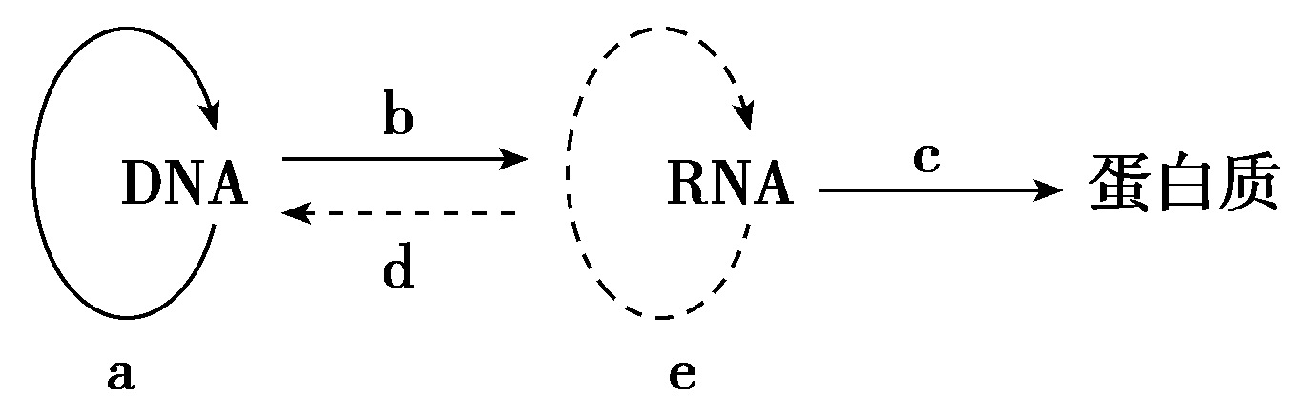
A．若不考虑成熟红细胞，人体其他细胞都一定能进行的是图中abc过程
B．没有哪一种RNA病毒既能进行e过程，又能进行d过程
C．所有生物c过程一定是在核糖体上进行的
D．正常情况下，没有一种生物体内能同时进行以上五个过程
4．一段原核生物的mRNA通过翻译可合成一条含有11个肽键的多肽链，则此mRNA分子含有的密码子个数、合成这段多肽需要的tRNA个数及转录此mRNA的基因中碱基对数至少依次为（不考虑终止密码子）( )
A．12 12 36 B．36 12 36 C．36 12 72 D．12 12 72
5．某同学给健康实验兔静脉滴注0.9%的NaCl溶液(生理盐水)20 mL后，注射后较短时间内会出现的现象是( )
A．输入的Na＋中50%进入细胞内液，50%分布在细胞外液
B．细胞内液和细胞外液分别增加10 mL
C．细胞内液的增加量大于细胞外液的增加量
D．细胞内液Na＋的增加量远大于细胞外液Na＋的增加量
6．一只雌鼠的一条染色体上某基因发生了突变，使野生型(一般均为纯合子)变为突变型。让该雌鼠与野生型雄鼠杂交，F₁的雌、雄鼠中均有野生型和突变型。由此可以推断，该雌鼠的突变为( )
A．常染色体上的显性突变 B．X染色体上的显性突变
C．隐性突变 D．显性突变
7．下列关于基因重组的叙述，正确的是( )
A．杂交后代出现3∶1的分离比，不可能是基因重组导致的
B．联会时的交叉互换实现了同源染色体上等位基因的重新组合
C．“肺炎双球菌转化实验”中R型菌转变为S型菌的原理是基因重组
D．基因重组导致生物性状多样性为生物进化提供了最根本的原材料
8．大豆中含有大豆异黄酮，其分子结构与人雌性激素相似，进入人体后能发挥微弱的雌性激素效应。下列对大豆异黄酮的推测，错误的是( )
A．可缓解雌性激素水平降低者的症状 B．能与人雌性激素受体特异性结合
C．可能作用于下丘脑的雌性激素受体 D．会引起促性腺激素分泌量增加
9．下列关于常见作物育种方法优点的叙述，不正确的是( )
A．杂交育种可以集中不同亲本的优良性状
B．单倍体育种一定比杂交育种耗时短
C．多倍体育种培育的新品种往往果实大，茎秆粗壮，营养成分高
D．利用诱变育种可提高突变频率，获得新基因
10．如图是利用某野生水果种子(aa,2n＝52)为材料培育无子新品种(AAA)的过程，下列叙述错误的是( )
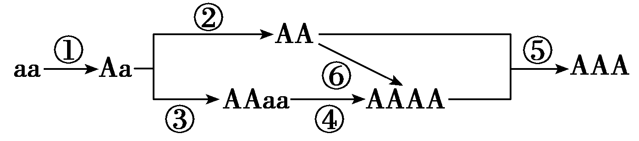
A．AA植株和AAAA植株是不同的物种
B．若④是AAaa自交，则产生AAAA的概率为 1/16
C．③和⑥都可用秋水仙素处理来实现
D．若⑤是杂交，产生的AAA植株的体细胞中染色体数目为78
11．关于低温诱导洋葱染色体数目变化的实验，描述错误的是( )
A．处于分裂间期的细胞数目最多
B．用显微镜可以观察到标本中有含两个染色体组的细胞、含四个染色体组的细胞和含八个染色体组的细胞
C．在高倍显微镜下可以观察到从二倍体变为四倍体的过程
D．在诱导染色体数目变化方面，低温与秋水仙素诱导的原理相似
12．下列关于自然选择学说和现代生物进化理论及其内容的叙述，错误的是( )
A．自然选择学说解释了生物的多样性和适应性
B．隔离是形成新物种的必要条件，也是生物进化的必要条件
C．有性生殖的出现实现了基因的重组，从而加快了生物进化的速度
D．物种形成的三个基本环节是突变和基因重组、自然选择、隔离
13．红绿色盲是一种常见的伴X染色体隐性遗传病。假设在一个数量较大的群体中，男女比例相等，X^{B}的基因频率为60%，X^{b}的基因频率为40%，下列说法正确的是( )
A．该群体男性中的X^{b}的基因频率高于40%
B．一对表现正常的夫妇，不可能生出患色盲的孩子
C．在这一人群中，X^{b}X^{b}、X^{b}Y的基因型频率依次为8%、20%
D．如果不采取遗传咨询、基因诊断等措施，该群体中色盲的发病率会越来越高
14．某一种常染色体遗传病。在亚洲人群中，每2 500个人中就有一个人患此病。若一对健康的夫妇有一患有此病的孩子；离异后丈夫与另一健康的女子再婚。再婚后该夫妇生一孩子患该病的概率是( )
A．1/102 B．1/4
C．1/25 D．1/625
15．下列有关生物多样性和生物进化的叙述中，不正确的是( )
A．细菌在接触青霉素后就会产生抗青霉素的突变个体，青霉素的选择作用使其在生存斗争中占有一定优势
B．蜂鸟细长的喙与倒挂金钟的筒状花萼是它们长期共同进化形成的相互适应特征
C．生物多样性的形成过程，不能说是新物种不断形成的过程
D．自然选择、基因突变等均可改变种群的基因频率，其中自然选择决定了生物进化的方向
16．在某严格自花传粉的二倍体植物中，野生型植株在基因型均为AA(无A基因的植株表现为矮化植株)。现发现甲、乙两株矮化突变体植株的相关基因在同源染色体上的位置如图所示，矮化程度与a基因的数量呈正相关。下列相关叙述，错误的是( )
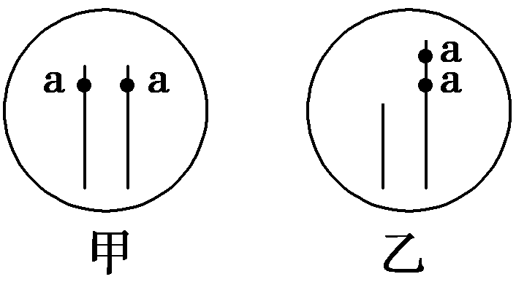
A．甲突变体植株在产生配子的过程中，一个四分体最多含有4个a基因
B．乙突变体植株产生的原因可能是在甲突变体植株的基础上发生了染色体结构变异
C．甲突变体植株产生的根本原因是基因突变，其自交后代只有一种矮化植株
D．若各类型配子和植株均能成活，则乙突变体植株自交后代中存在两种矮化植株
17．关于在正常情况下组织液生成与回流的叙述，错误的是( )
A．生成与回流的组织液中氧气的含量相等
B．组织液不断生成与回流，并保持动态平衡
C．血浆中的有些物质经毛细血管动脉端进入组织液
D．组织液中的有些物质经毛细血管静脉端进入血液
18．下图是人体某组织结构示意图，①②③④分别表示人体内不同部位的液体。据图判断下列说法正确的是( )
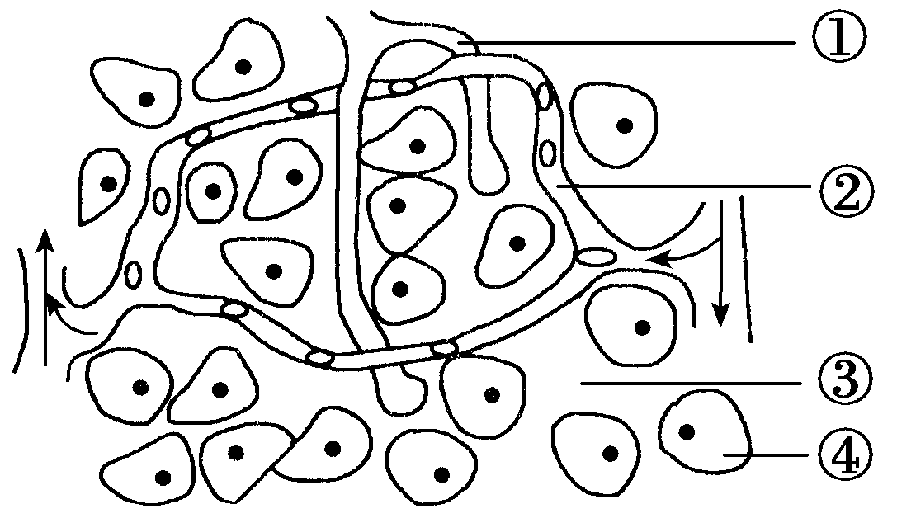
A．人体的内环境是由①②③④组成的
B．②中含激素、血红蛋白、乳酸、CO₂等物质
C．血浆中的氧进入组织细胞的途径是②→③→④
D．若该组织为胰岛，则进食后短时间内左侧血液中胰岛素的含量低于右侧
19．下列关于人体内环境稳态失调的叙述，错误的是( )
A．淋巴管阻塞引起组织水肿
B．血浆中钙离子含量过高引起肌无力
C．流感病毒感染人体后引起机体发热而出现发烧的症状
D．腹泻引起体液中水和蛋白质大量丢失
20．某二倍体动物的一个细胞内含10条染色体，20个DNA分子（不考虑细胞质中的DNA），光学显微镜下观察到该细胞开始缢裂，则该细胞可能正在进行( )
A．同源染色体配对 B．基因的自由组合
C．染色体着丝粒分裂 D．非姐妹染色单体交叉互换
21．在用脊蛙(去除脑保留脊髓的蛙)进行反射弧分析的实验中，破坏缩腿反射弧在左后肢的部分结构，观察双侧后肢对刺激的收缩反应，结果如下表：
刺激部位 | 反应
刺激部位 | 破坏前 |  | 破坏后
左后肢 | 左后肢收缩 | 右后肢收缩 | 左后肢不收缩  右后肢不收缩
右后肢 | 左后肢收缩 | 右后肢收缩 | 左后肢不收缩  右后肢收缩
上述结果表明，反射弧的被破坏部分可能是( )
A．感受器 B．感受器和传入神经
C．传出神经和效应器 D．感受器和传出神经

22．Na＋－K＋泵是细胞膜上的一种载体蛋白，每消耗1分子的ATP，它就逆浓度梯度将3分子的Na＋泵出细胞外，将2分子的K＋泵入细胞内。据此判断正确的是( )
A．Na＋－K＋泵只存在于神经元的细胞膜上
B．从动作电位恢复为静息电位，Na＋－K＋泵的运输需要消耗ATP
C．Na＋－K＋泵的跨膜运输使神经元产生外正内负的静息电位
D．K＋从神经元进入内环境时需要消耗ATP
23．神经递质分为兴奋性神经递质与抑制性神经递质两种，去甲肾上腺素就是一种抑制性神经递质。下列说法不正确的是( )
A．去甲肾上腺素由突触前膜进入突触间隙不需要借助载体蛋白的运输
B．去甲肾上腺素能够被突触后膜上的受体识别，体现了细胞间信息交流的功能
C．去甲肾上腺素是抑制性神经递质，作用于突触后膜不会使突触后膜发生电位变化
D．去甲肾上腺素作用于突触后膜后，细胞膜对Na+的通透性不会增加
24．下图表示人体在正常情况下甲状腺激素分泌的调节机制，下列说法正确的是( )
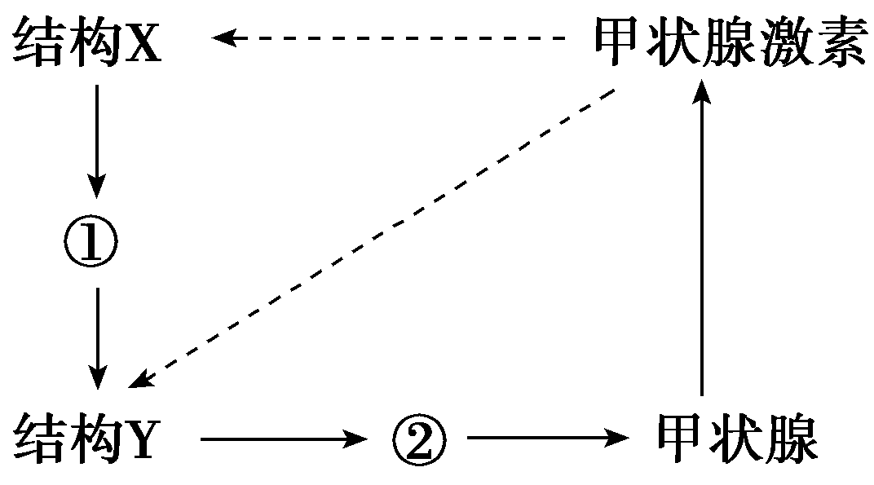
A．图中结构X为垂体，结构Y为下丘脑
B．若结构Y受损，则①含量升高，②含量降低
C．若甲状腺激素含量过高，①和②的含量将上升
D．某人幼年期甲状腺激素合成不足将导致侏儒症
25．生物的某些变异可通过细胞分裂某一时期染色体的行为来识别。下面甲、乙两模式图分别表示细胞分裂过程中出现的“环形圈”“十字型结构”现象，图中字母表示染色体上的基因。图丙是细胞分裂过程中染色体在某一时期所呈现的形态。下列有关叙述正确的是( )
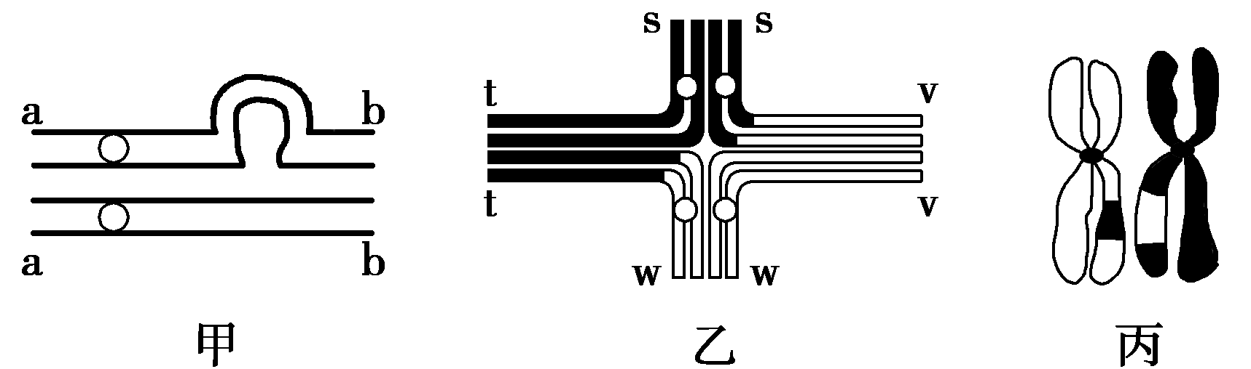
A．甲、乙两种变异类型分别属于染色体结构变异、基因重组
B．图甲是由于个别碱基对的增添或缺失，导致染色体上基因数目改变的结果
C．图乙是由于四分体时期同源染色体的非姐妹染色单体之间发生交叉互换的结果
D．甲、乙、丙三图均发生在减数分裂过程中

二、填空题
26．（1分/空，共7分）I.生物体内某些重要化合物的元素组成和功能关系如图所示。其中X、Y代表元素，a、b、c是组成A、B、C三种生物大分子的单体，这三种单体的结构可用d或e表示，请分析：
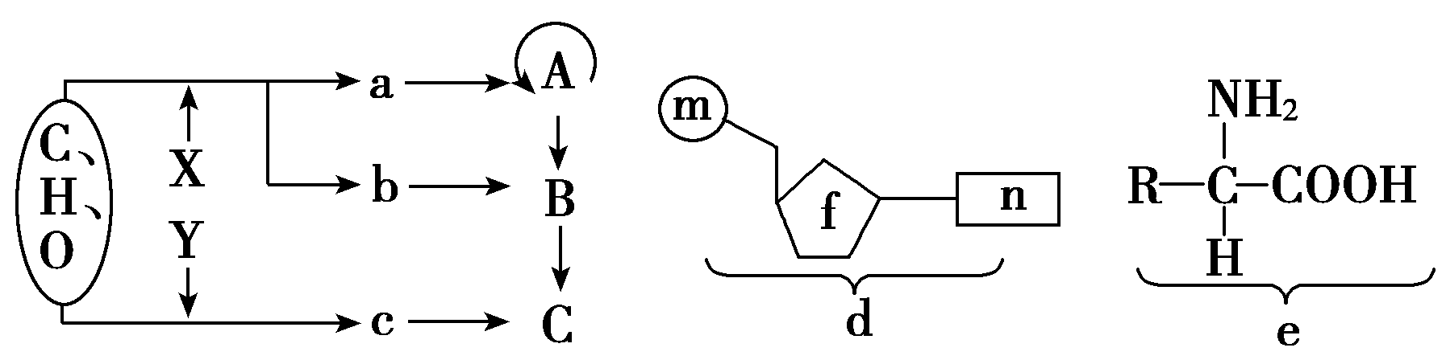
(1)从化学组成成分角度分析A、B，除了碱基不完全相同，二者最大的区别是所含_____________的种类不同。将A初步水解，能得到________种产物，将A彻底水解，能得到________种有机物，人体细胞中的d共有________种。
(2)通常，一个B分子上可以相继结合多个核糖体，这种现象的意义是可以实现__________________。
II.共同进化是指________________之间、生物与无机环境之间在相互影响中不断进化和发展。所谓的“精明的捕食者”策略就是______________________________，否则自己也无法生存。
27. （1分/空，共7分）下图表示人体细胞与外界环境之间进行物质交换的过程，Ⅰ、Ⅱ、Ⅲ、Ⅳ、Ⅴ表示直接参与的几种系统或器官，①、②、③、④、⑤表示相关物质，甲、乙、丙表示三种液体，A、B表示相关过程。请据图回答：
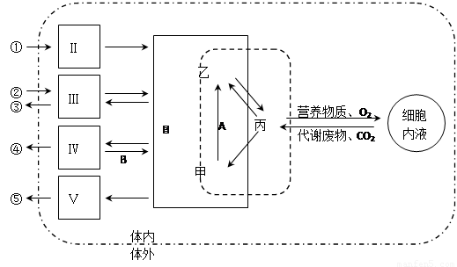
（1）图中Ⅳ表示的是人体的 ；通常情况下，所有体液中蛋白质含量最高的是 （填“甲”、“乙”、 “丙” 或“细胞内液”），若A过程受阻，会引起 （症状），B过程代表的是 。
（2）③中的 （物质）对Ⅲ的活动有调节作用，最终能使乙的pH稳定在一定范围内。若图中的细胞为肝细胞，大多数物质②从体外最终进入肝细胞并被利用至少需要穿过 层磷脂双分子层。
（3）机体维持稳态的主要调节机制是 。
28．（1分/空，共6分）为研究垂体对机体生长发育的作用，某同学用垂体切除法进行实验。在实验过程中，用幼龄大鼠为材料，以体重变化作为生长发育的检测指标。回答下列问题：
(1)请完善下面的实验步骤
①将若干只大鼠随机分为A、B两组后进行处理，A组(对照组)的处理是___________，B组的处理是_____________。
②将上述两组大鼠置于相同的适宜条件下饲养。
③________________________________________________________________。
④对所得数据进行统计处理与分析。
(2)实验结果与分析
B组大鼠生长发育的状况不如A组，出现这种差异的原因是由于B组的处理使大鼠缺失了来源于垂体的_________激素和________激素。如果给B组饲喂一定量的促甲状腺激素，则接下来的一段时间内，小鼠体内甲状腺技术的量将________（填“增加、减少、不变”）
29．（1分/空，共6分）某同学在一次户外运动中，脚掌不慎被一枚长钉扎入，猛然抬脚，大叫一声“哎呀……”。下图为某反射弧结构示意图，A、E、M、N为反射弧上位点，据图作答。
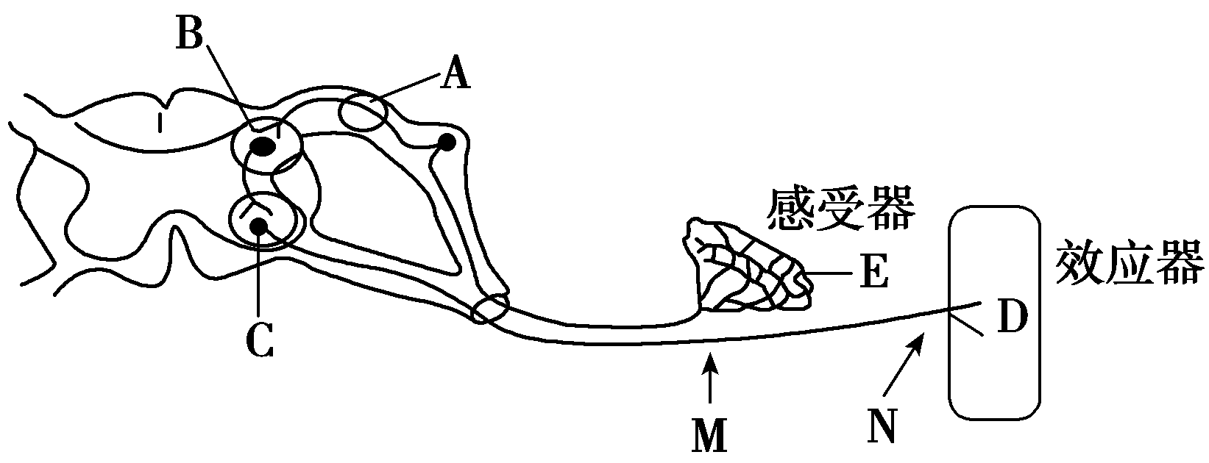
(1)该同学踩到长钉时下意识有抬脚反应，但医生给该同学检查和注射抗毒素血清时，他手脚并未缩回，这说明_________________________________________________。该同学大叫一声“哎呀……”，与其相关的是大脑皮层言语区中的________区。若要在人大脑中形成长期记忆，需要在短期记忆的基础上重复进行相同的信息刺激，形成长期记忆可能与____________的建立有关。

(2)若对A施加一强刺激，则该处细胞膜外电位变化是___________________，膜内电位变为__________，此同学服用了某药品，它可以阻止神经递质在B、C处与受体作用后的分解，因此服药后，突触后神经元的反应为_____________________________________。

30．（2分/空，共12分）以下是基因型为AaBb的雌性高等动物细胞分裂图像及细胞分裂过程中染色体数目变化曲线，请回答相关问题：

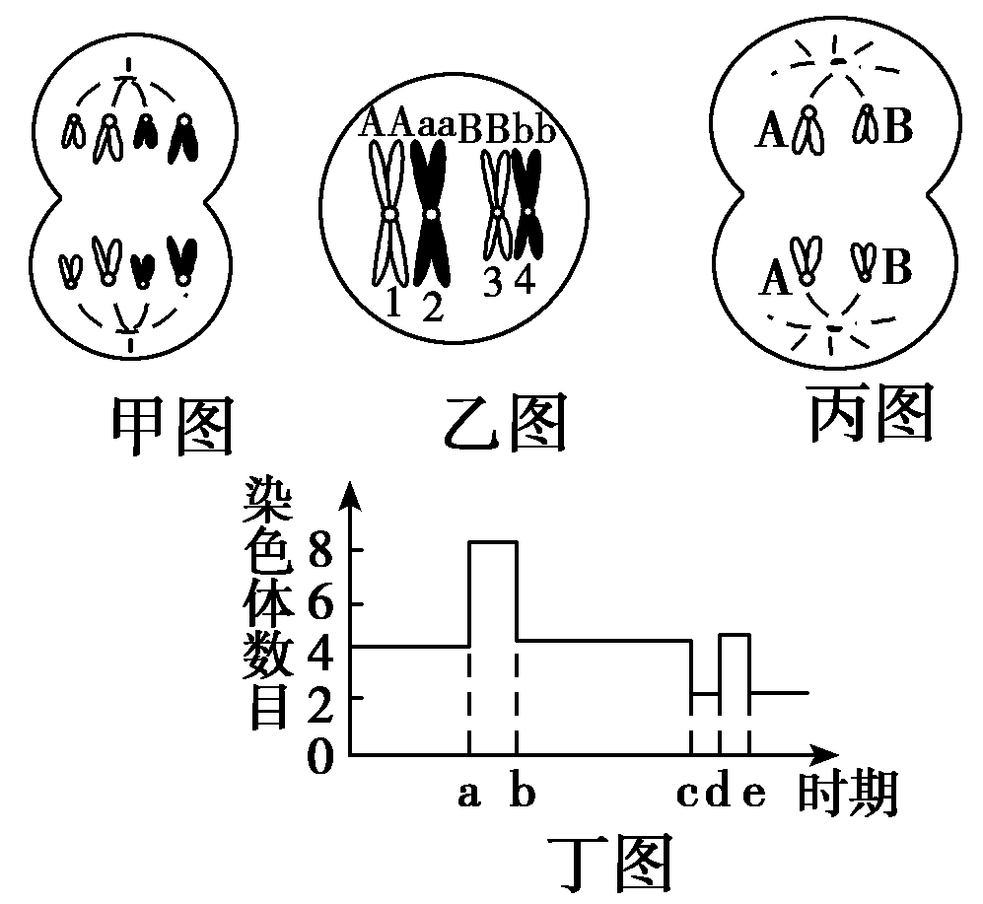
(1)甲细胞内有___________个染色体组，产生的子细胞的基因型是________。
(2)若乙图细胞分裂完成后形成了基因型为AaB的子细胞，其原因最可能是_____________________
__________，与该子细胞同时产生的另外三个子细胞的基因型是_________________________。
(3)丙图所示细胞名称为_______________。基因重组发生在对应丁图的___________段。
31．（2分/空，共12分）I.下图为水稻的几种不同育种方法的示意图，据图回答：
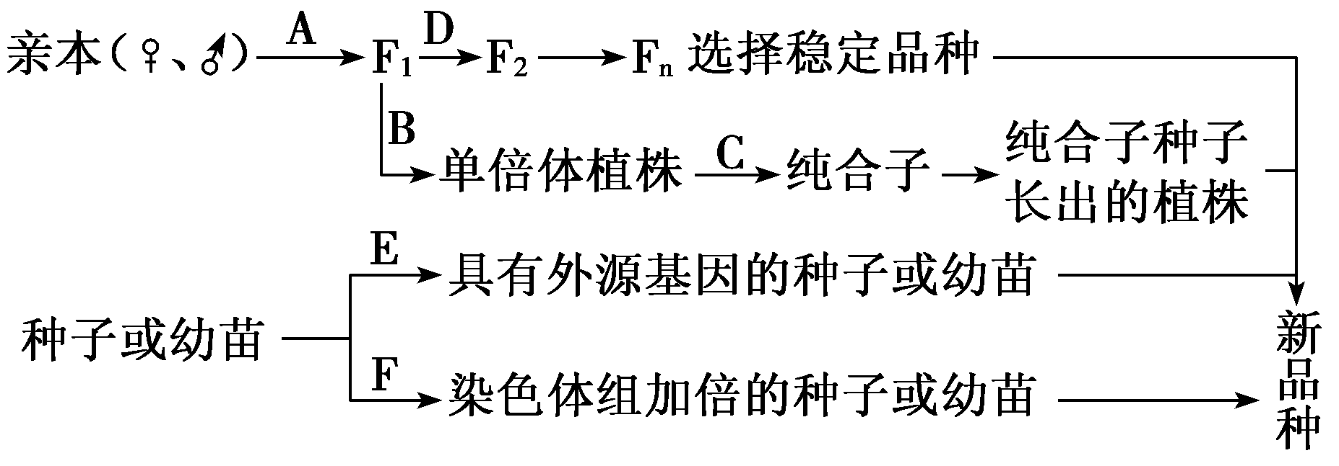
(1) 可能用到秋水仙素的过程有________(用图中字母表示)，可以打破物种界限的育种方法所运用的育种原理是________________,假设要最快速培育出一个集多种优良性状于一体且能稳定遗传的水稻品种，已知它的优良性状都是由隐性基因控制的，则最合适的育种方法是________(用图中的字母表示)
(2)现有三个水稻品种：①的基因型为aaBBDD，②的基因型为AAbbDD，③的基因型为AABBdd。这三对等位基因分别位于三对同源染色体上。假设一年只能种一季，若想要通过杂交育种方法利用以上三个品种获得基因型为aabbdd的植株，至少需要________年时间。
II.果蝇的体细胞染色体数为2n＝8。某三体果蝇体细胞中Ⅱ号染色体有三条，即染色体数为2n＋1＝9，该三体果蝇的基因型为AAa(A为长翅基因，a为残翅基因，在Ⅱ号染色体上)。已知染色体数异常的配子(如AA、Aa)中雄配子有50%不能参与受精作用，其他配子均能参与受精作用。请回答：
(1) 若减数分裂过程中3条Ⅱ号染色体中任意2条联会配对的概率均等，未联会的那一条染色体随机分配给子细胞，则该三体果蝇产生的配子种类及比例为_________________。将正常残翅雌果蝇与某三体雄果蝇(基因型为AAa)杂交，子一代中，长翅∶残翅＝___________。

参考答案
1-5 DCAAC
6-10 DCDBB
11-15 CBCAA
16-20 DACDB
21-25 DBCBD

26.I(1)五碳糖 4 5 8
(2)少量的mRNA就可以迅速合成大量的蛋白质
II不同物种 捕食者一般不能将所有的猎物都吃掉

27．(1)泌尿系统 细胞内液 （组织）水肿 重吸收
(2)二氧化碳 11
(3)神经-体液-免疫调节网络

28. (1)①手术但不切除垂体 切除垂体 ③每隔一定时间，测定并记录两组大鼠的体重
(2)生长 促甲状腺 不变

29. (1) 脊髓的低级中枢受脑中高级中枢的调控 S 新突触
(2)由正变负 正（电位） 持续性兴奋或抑制

30. (1) 4 AaBb
(2)减数第一次分裂后期同源染色体1、2没有分开 AaB、b、b
(3)(第一)极体 bc

31.I(1)C、F 基因重组 AD
(2)4
II AA ：Aa：A：a=1：2：2：1 7：2

